桃園市美好庇護工場~產品介紹

產品名稱 | 規格 | 售價 | 照片
12,000元/年訂購計畫 | 可享有50次蔬果配送額度，每週提供3台斤(1800g)，約2~4種不同品項當季蔬果(約葉菜類一台斤、瓜果根莖類2台斤)。 | 一次年繳完12,000元，可享有每月第一週額外加贈蔬果乙份回饋。 | 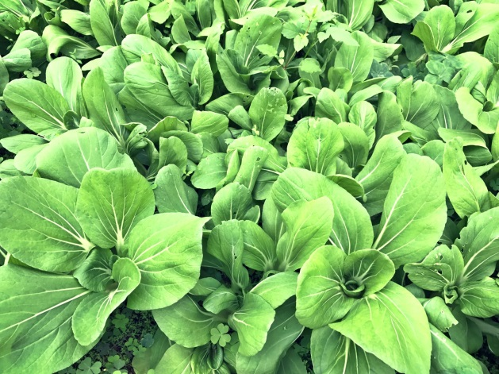
3,000元/季訂購計畫 |  | 每三個月繳款一次，分四次繳費(1、4、7、10月繳費) | 